Управление делами Президента Российской Федерации

Федеральное государственное бюджетное

дошкольное образовательное учреждение

«Центр развития ребенка – детский сад № 2»

**Занятие по экологии на тему:**

**«Тайна Дождя»**

Подготовительная группа

**Составила и провела:**

**Мещерякова Ю.Г., воспитатель**

**Высшая категория**

**«Центр Развития Ребёнка»**

**Д/С№2 УДП РФ**

**Москва-2021г.**

**НОД по ознакомлению с окружающим миром в подготовительной**

**группе.**

Основная образовательная область познавательное развитие

Тема: Тайна дождя.

**Цель.** Познакомить детей с природным явлением как дождь, Видами дождей. Польза и вред дождя. Дать элементарные представления о круговороте воды в природе.

**Программные задачи**

**Познавательное развитие.**

Познакомить детей с природным явлением дождя, видами дождя, польза и вред , формировать интерес к познанию природы. Учить понимать и оценивать природные явления, их влияние на погоду. Познакомить с различными видами дождя. Развивать образное и ассоциативное мышление, внимание, восприятие, память, наблюдательность, любознательность.

**Речевое развитие.** Обогащать словарный запас детей; способность анализировать.

**Художественно – эстетическое развитие.** Поощрять желание слушать художественные произведения. **Социально-коммуникативное развитие.** Воспитывать эстетическое восприятие природы, желание любоваться красивыми явлениями природы.

**Материалы и оборудование: Интерактивная доска.** Иллюстрации с изображением явлений природы. Виды дождей (грибной, ливневый, косой, грозовой, ситничек). Схема круговорота воды в природе Раскраски. Иллюстрации к игре.

1задание.Прежде чем начнем наше занятие, попробуйте отгадать, что это за звук.

Ответы детей.( Шум дождя )

2 задание. Ребята, я сей час вам загадаю загадку, а вы попробуй те отгадать её.

Загадки:

1.Не пешеход, а идёт.

Мокнут люди у ворот.

Ловит дворник его в кадку.

Очень трудная загадка. (Дождь)

2.Люди меня зовут,

А приду к ним, прочь бегут. (Дождь)

Молодцы!

3 задание

Мы сегодня поговорим с вами про дождь, но прежде, я вам прочитаю

маленькую сказку, которая называется:

« Сказка о том, как разозлился дождь» М. Пантюхина)

В одной стране, в радужном городе жили люди, и жили они счаст­ливо.

Каждое утро их будил веселый добрый дождик. Он звонко стучал своими

каплями по крышам и окнам. Люди просыпались под шум дождя и

радовались новому дню. Дождь поливал сады и парки, мыл улицы и дома

— все были довольны такой жизнью.

Но однажды люди решили построить в своем радужном городе завод с

высокими трубами. И задымили трубы... Все радовались ра­боте своего

завода и не замечали, что происходит вокруг. Сады не были уже такими

благоухающими, птицы не пели веселых песен, и теперь людей по утрам

будил не веселый добрый дождик, а долгий, протяжный гул труб.

Дождику сначала стало обидно за людей, ведь даже ему там, на большой

высоте, где облака, было трудно дышать от дыма. Он грус­тил и с каждым

днем становился все мрачнее. Перестал он быть добрым, стал злым,

желчным, и назвали его кислотным. И прежний веселый добрый дождик

стал теперь грозно стучать по крышам и губить радужный город. Его злоба

была настолько сильна, что дож­девые капли разъедали крыши домов,

губили сады и отравляли жизнь всему живому.

Задумались тогда люди. Поняли свою ошибку и решили изви­ниться перед

дождиком и всей природой. Они закрыли на время завод, поставили на

трубы защитные фильтры. И когда завод зарабо­тал вновь, не было в

воздухе ни пыли, ни отравляющих газов. Стало вокруг тихо-тихо, будто и

нет вовсе никакого завода.

Дождик вспомнил, как ему было хорошо в радужном городе, вспомнил

счастливые лица людей и простил их. Снова каждое утро он будил город и

его жителей веселыми, звонкими каплями. И всем стало хорошо жить.

Вопросы:

-Что такое дождь (явление природы)

-В чем его польза? ответы детей

Каким может быть дождь? Ответы детей

-Что разозлило дождик?

-Какими пагубными могут быть последствия дождя?

-Что сделали люди, чтобы дождик опять стал добрым?

Дети рассказывают стихотворение - «Дождь»

Будет лить весёлый дождь

Если природу сбережёшь!

Сад, деревья, поле ,луг

Расцветут все разом вдруг!

Капли попадут в ручей-

Зажурчит еще звончей.

Будут счастливы все лица,

Если дождик веселится!

4задание

Дожди бывают разные. Каждый дождь имеет свое название.

На интерактивной доске педагог демонстрирует виды дождей и знакомит

детей с видами дождей.

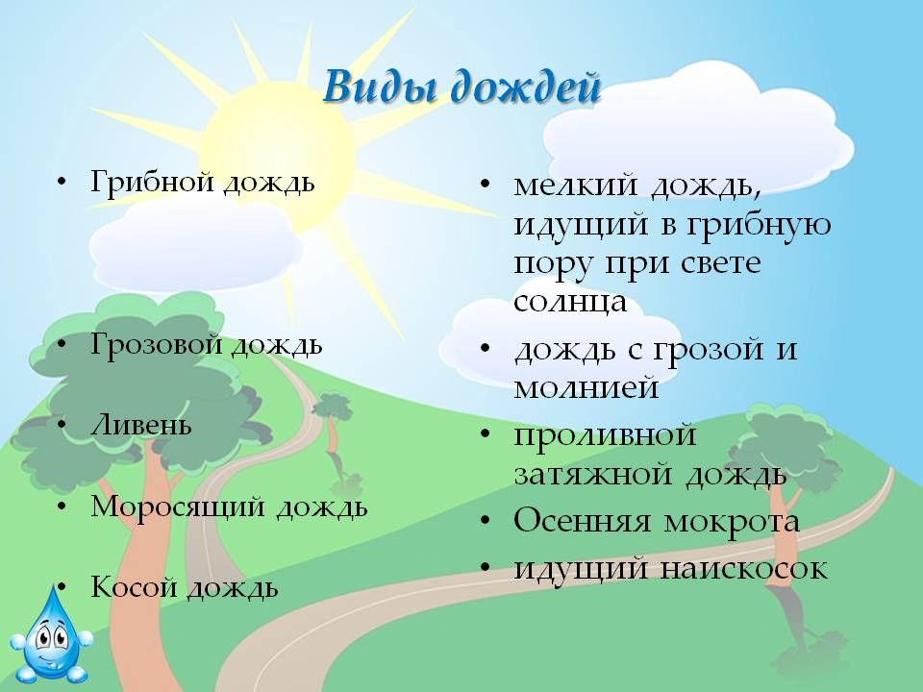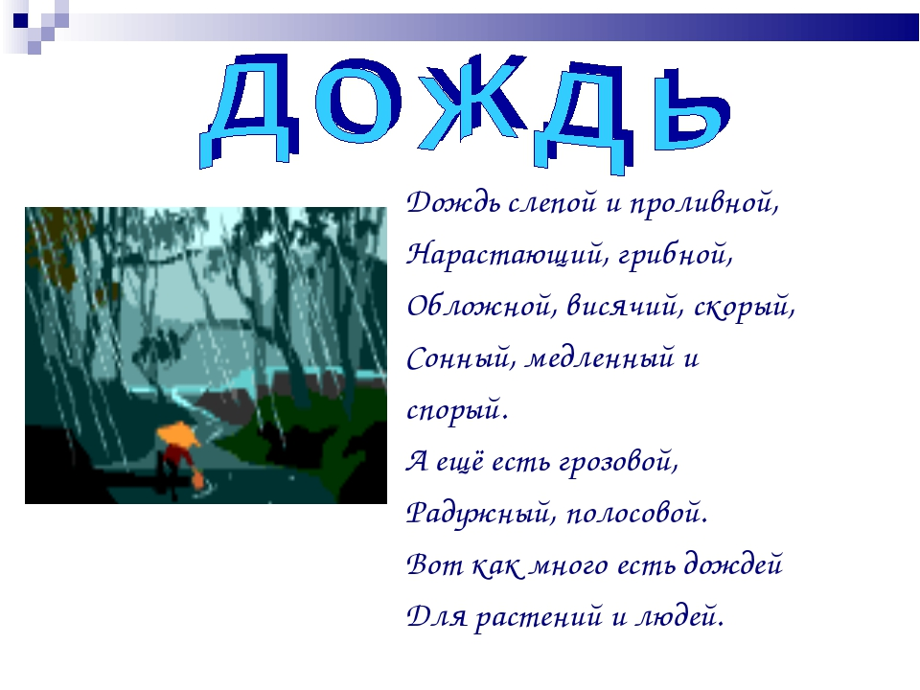

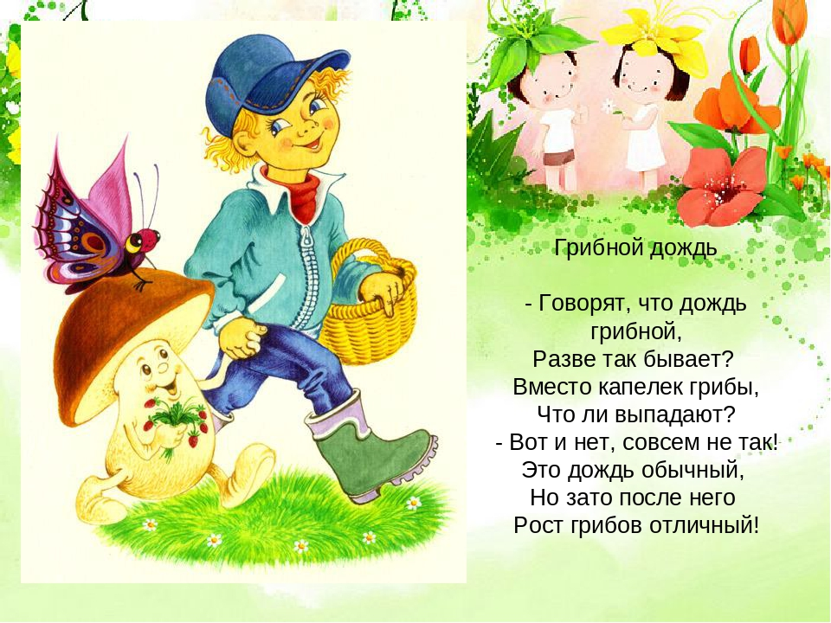Грибной. Слепой (с радугой и солнцем)

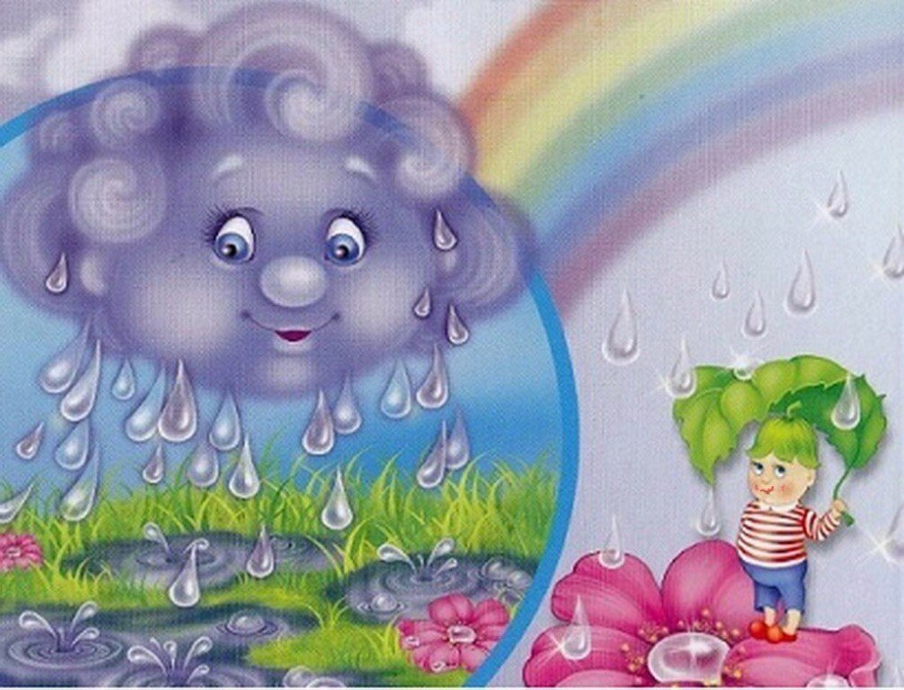

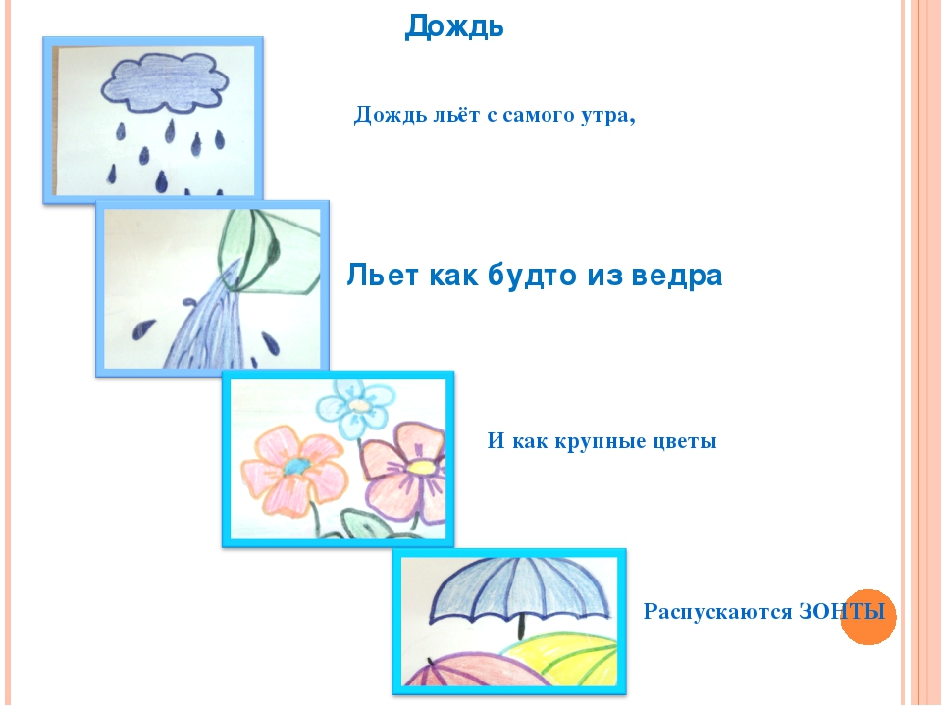 Проливной (Ливень)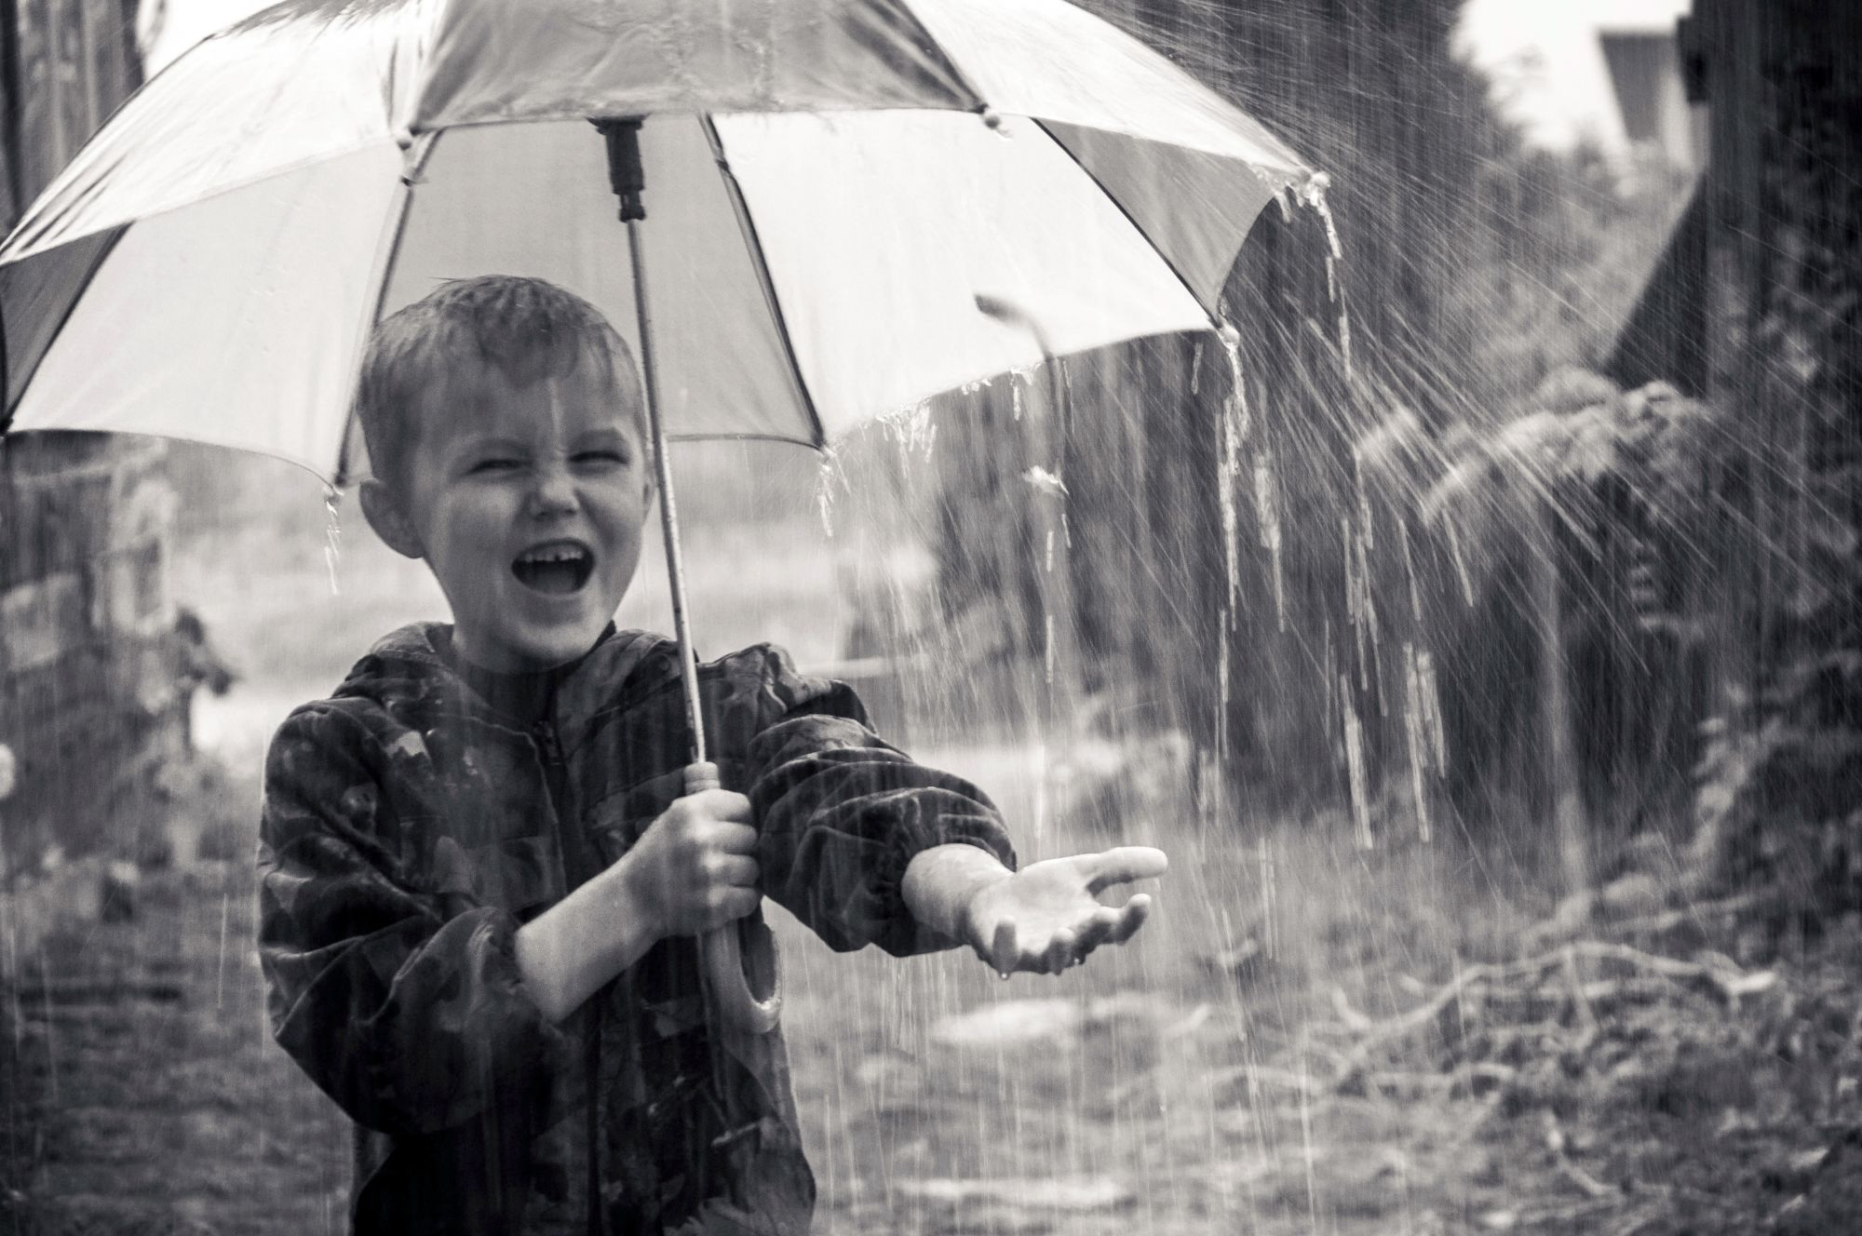

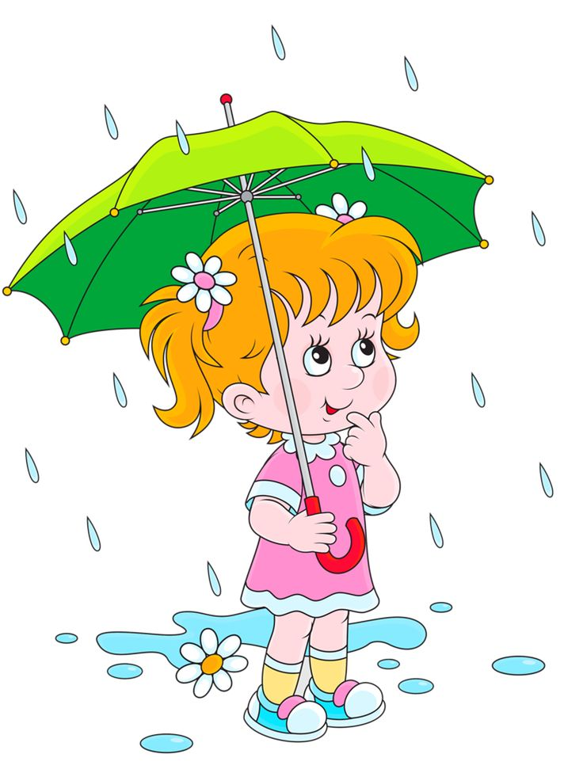 Моросящий

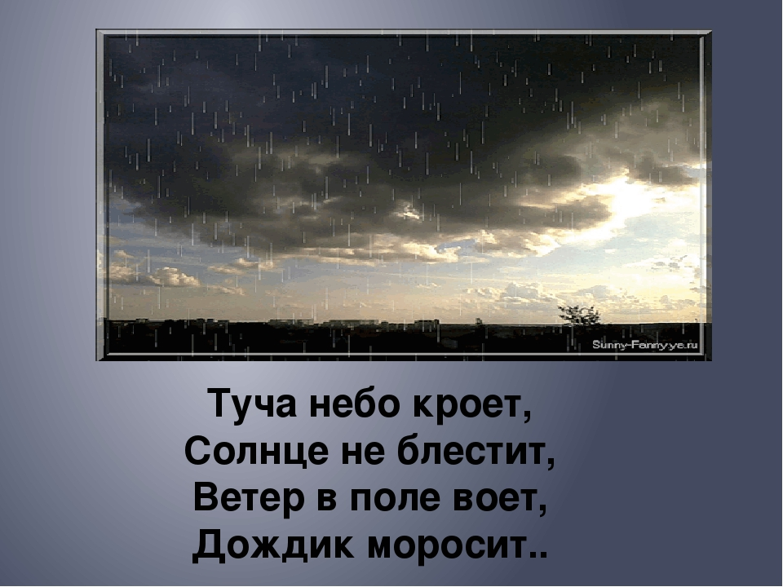

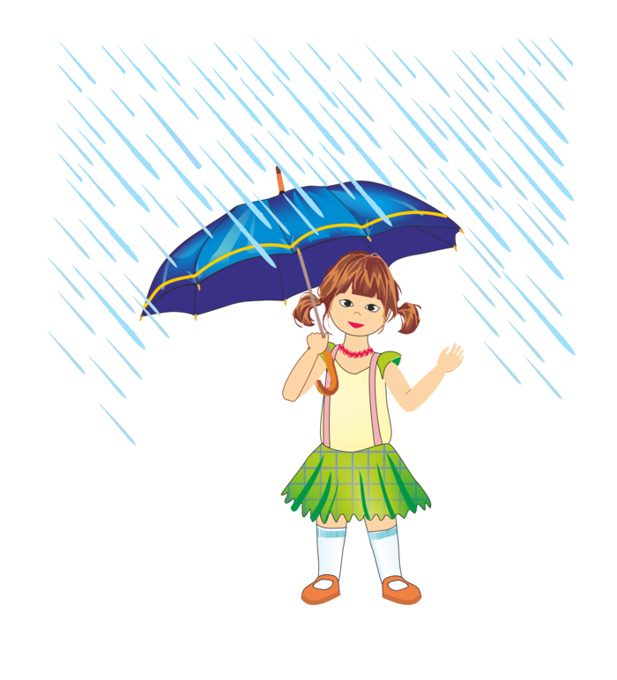

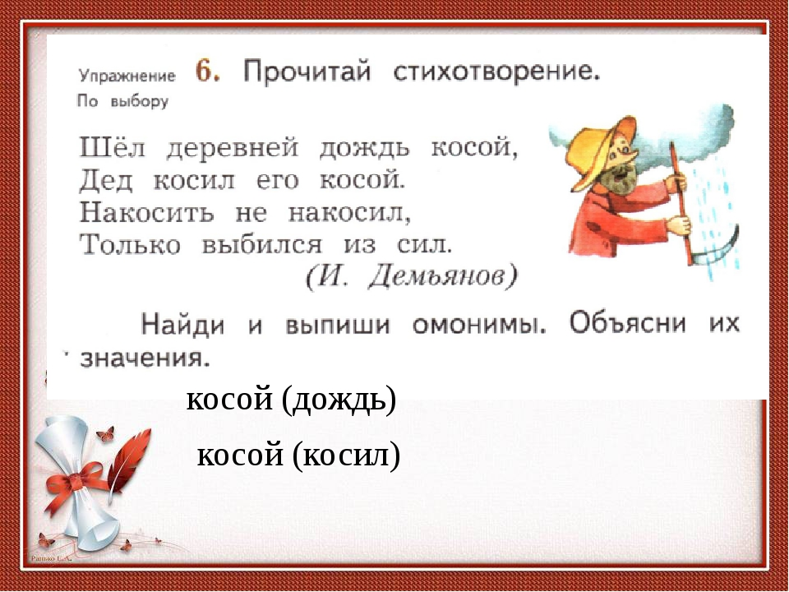

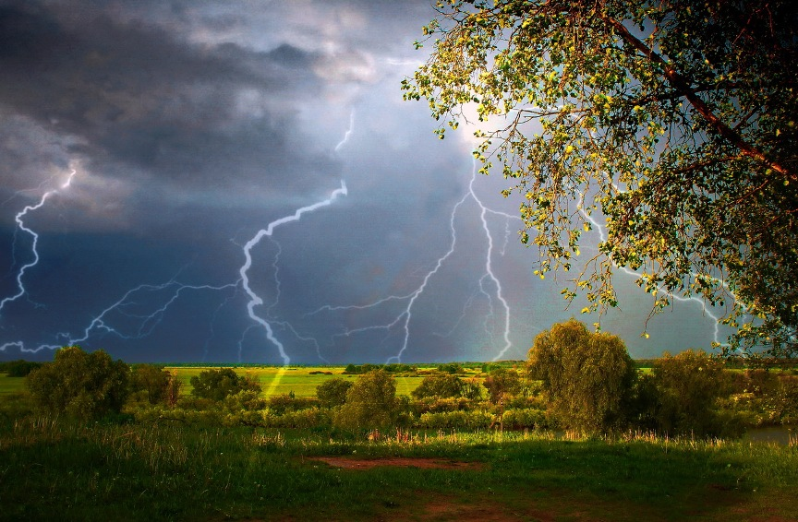

Грозовой (с грозами)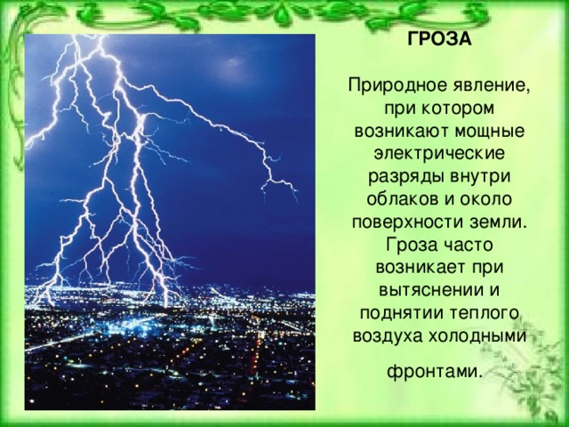

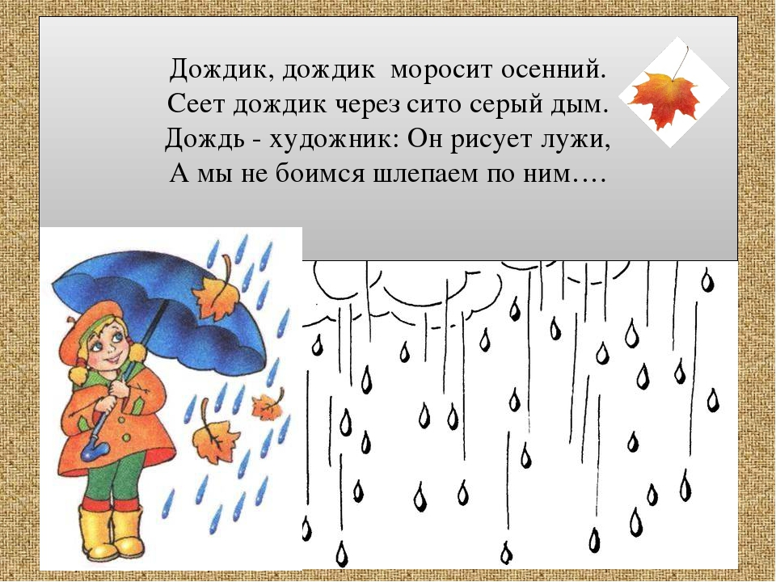

Ситничек (как будто из сито)

5задание

Педагог рассказывает, откуда появляется дождь.

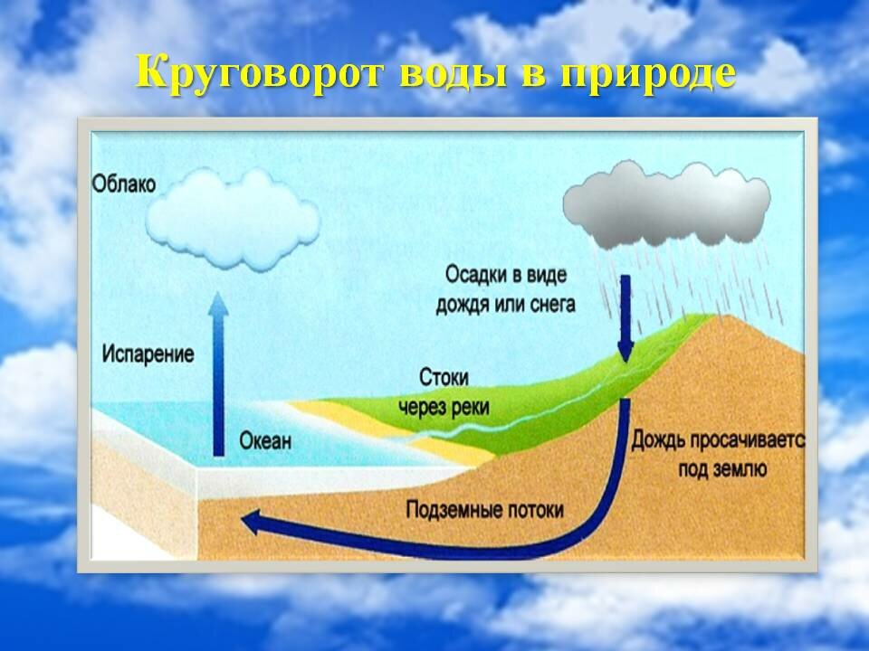

6задание

Игра четвертый лишний

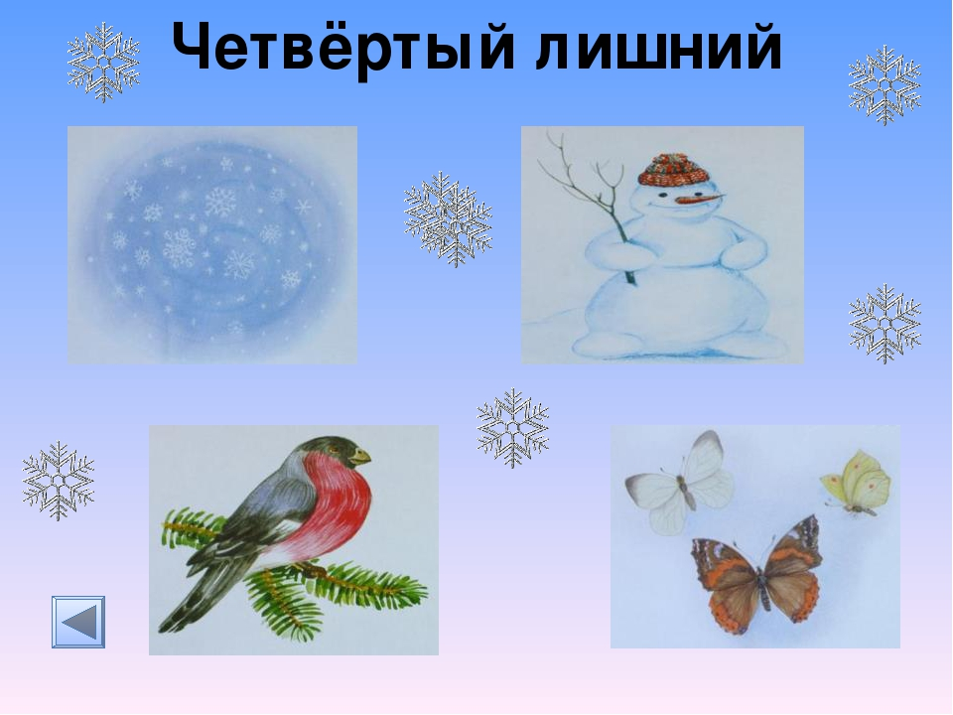

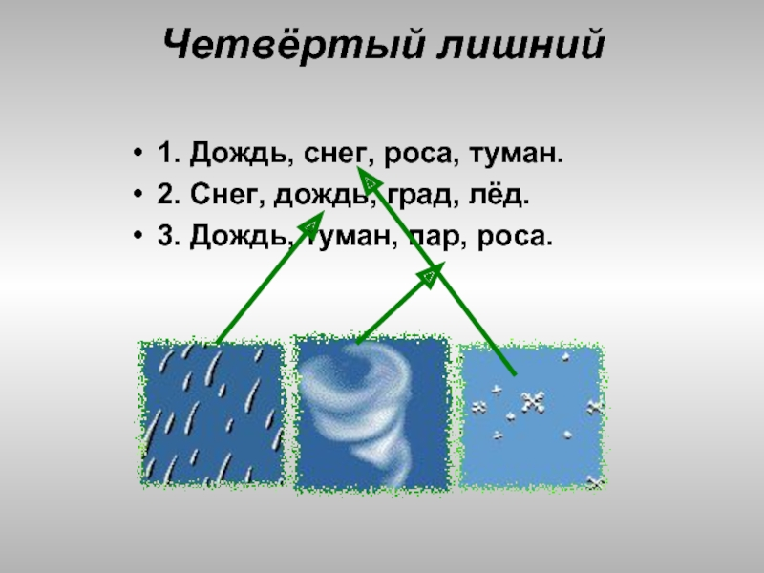

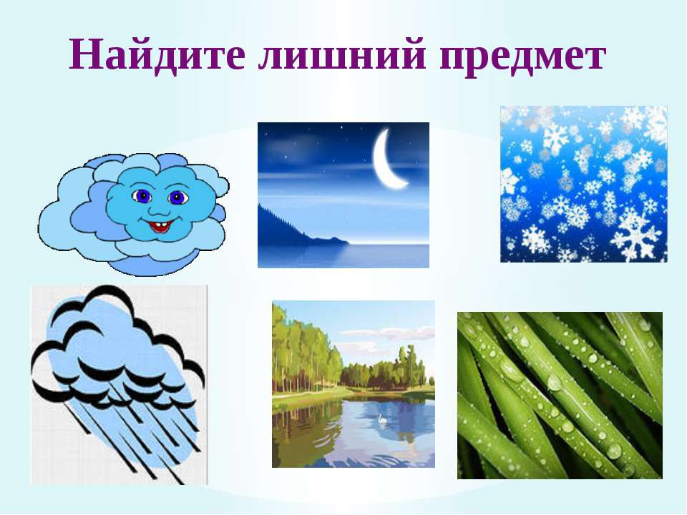

7задание

Песня «Капельки пружинки»

8 задание

Что появится на небе, если одновременно идет дождь и светит солнце?

[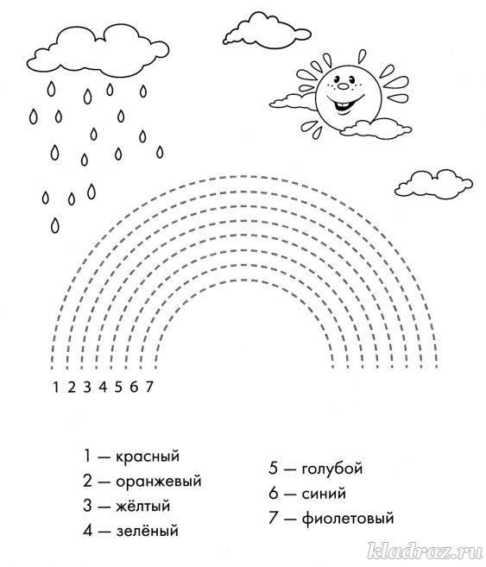](https://kladraz.ru/images/photos/e74381ceac0d5d783fe71c15bb24fb7e.jpg)Раскрась рисунок по подсказке.